O SON DO AR ( LUAR NA LUBRE)

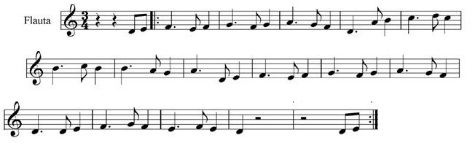

ESCRIBE EL NOMBRE DE LAS NOTAS , BUSCA LA CANCIÓN PARA ESCUCHARLA Y PRACTÍCALA.

RECUERDA QUE TIENE UNA REPETICIÓN.

NOMBRE: ____________________________________________________________ MÚSICA 6º